Actividad n°1

Fecha de entrega: 07 de mayo de 2020

JUEGOS DE INGENIO Y DE LÓGICA INDIVIDUALES
El objetivo de los juegos de ingenio y lógica es desarrollar las capacidades del razonamiento lógico de los niños y las niñas.
Son juegos con retos y desafíos que les animan a pensar lógicamente. Necesitan sobre todo probar y equivocarse muchas veces.
Aunque a simple vista no lo parezca, estos juegos animan a los niños a observar, relacionar, generalizar, buscar estrategias y razonar de forma lógica, capacidades que son la base del pensamiento matemático y en particular de la resolución de problemas.
Y ahora a jugar. La idea es que traten de resolver la mayor cantidad de juegos posibles, justificando el porqué de la solución obtenida, y sino pueden… NO IMPORTA… la idea es que piensen y prueben. Verán que son de dificultades diferentes…
Las seis copas
Moviendo solo una copa tienes que conseguir que las copas llenas y las vacías queden alternadas.

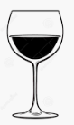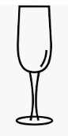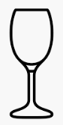

El reloj
¿Eres capaz de dividir la circunferencia de un reloj en 6 partes de manera que en cada parte que quede, la suma de los números que estén dentro de ella sea la misma?

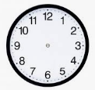

¿Puedes transformar la primera disposición de puntos en la segunda, moviendo sólo 3 puntos?
Te recomiendo que utilices diez monedas que tengas en casa
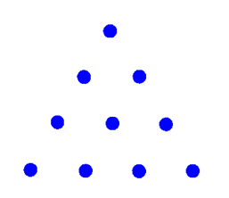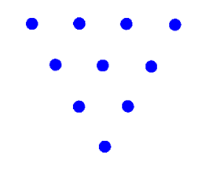
Transformarlo en

Y ahora un poco de números, operaciones y mucho para pensar

Roberto tiene tres hijas, y cada hija tiene un hermano ¿Cuántos hijos tiene Roberto?

¿Cuánto es la mitad de 2+2?

Si hay 7 velas prendidas y se apagan 2 ¿Cuántas velas quedan?

Si tengo cuatro pajaritos en una jaula ¿Cuántos quedaron afuera?

¿Cuánto es 9099 + 1?

¿Cómo haces para que 5 veces 5 te de 5?

Los 4 cuatros
¿Eres bueno con los números?
¿Eres capaz de hallar todo los números del 0 al 10 operando sólo con cuatro 4 (siempre hay que utilizarlos todos)?
Puedes usar las operaciones de sumar, multiplicar, dividir y restar. También paréntesis, claro.
Por ejemplo, el cero: (4+4)-(4+4)=0

Tres amigos fueron a la dulcería, Andrés gastó $ 29 y compró dos paletas y un caramelo. Luís gastó $43 y compró dos chocolates y un caramelo... ¿Cuánto gastó María si compró un chocolate, una paleta y un caramelo?

Principio del formulario
Principio del formulario

¿Cuánto es 3456 + 45 + 78 + 21?

Principio del formulario

¿Cuánto es 1000+1000+1000+50+40+30+20+10?

Principio del formulario

¿Qué números iguales sumados dan 60?

Principio del formulario

En una habitación con cuatro esquinas hay cuatro gatos, uno en cada esquina y frente a cada gato hay tres gatos ¿Cuántos gatos hay en la habitación?

¿Cómo puedes hacer el número 100 con 4 nueves?

Hay 2 padres y 2 hijos en una lancha ¿Cuántas personas hay en la lancha?

1En un corral hay gallinas y conejos. Si se cuentan las cabezas hay 23 y si se cuentan las patas hay 62 ¿Cuántas gallinas y cuántos conejos hay?

Juan y Carlitos se paran uno frente al otro, a 6 metros de distancia, para jugar al pan y queso (¡no vale puntín, canté!). El pié de Juan mide 26 cm y el de Carlitos 32 cm.
a) Si empieza Juan ¿quién gana (o sea, quién pisa a quién)?
b) ¿Cuántos pasos dio cada uno?
c) ¿Y si se paran a 640 metros?
d) ¿Cuáles son las posibles distancias de partida para que gane Juan?

El carpintero Armando Esteban Quito tiene 168 sillas para repartir entre 17 compañeros.
a) ¿Puede repartir todas las sillas y que a cada uno le toque la misma cantidad?
b) ¿Cuántas sillas debería agregar para que ello sea posible?
c) ¿Hay más de una respuesta para la pregunta b)?

Una canilla arroja 25 litros de agua por minuto en un tanque de 500 litros.
a) Si la dejamos abierta durante media hora ¿se rebalsará el tanque?
b) ¿Cuánto tiempo tardó en llenarse?
c) ¿Cuánta agua se desperdició?
d) Pipo dice que para resolver este problema es necesario hacer una división y otras cuentas. Paco dice:
Que no hace falta hacer una división para resolverlo. ¿Quién tiene razón Pipo o Paco?

A Susana Horia le regalaron un rompecabezas rectangular de 1.000 piezas. Con paciencia, armó primero los bordes.
Contó las piezas de uno de los lados y descubrió que eran 28.
—¡No puede ser! –Pensó Susana– Este rompecabezas no puede tener 1.000 piezas.
a) ¿Cómo se dio cuenta de esto?
b) ¿Cuántas piezas te parece que tendrá este rompecabezas de 1.000 piezas?

¿Jugaste alguna vez con las pirámides? Hay que completar los recuadros en blanco con la suma de los dos números que están por debajo… por ejemplo
12

Si tengo para completar el cuadro que falta debo hacer 7+ 5 =12
5
7
5
7

Te propongo completar las que siguen

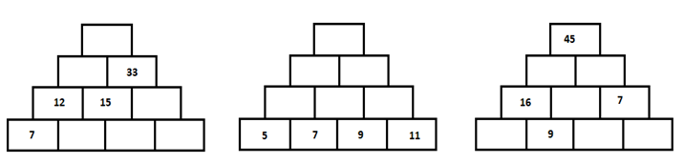

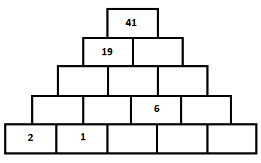

El Problema Del Sastre
Un sastre tiene una pieza de tela de 12 metros de longitud, y todos los días corta 2 mts. ¿Al cabo de cuántos días habrá cortado completamente la pieza?

El Caracol Viajero
Un caracol –por asuntos particulares- desea trasladarse de una huerta a otra, vadeando el muro de separación, que tiene 5 metros de altura; trepa verticalmente por el muro recorriendo cada día 3 metros, y desciende (¡caprichos de caracol!), también verticalmente, cada noche, 2 metros, de modo que cada día avanza, en efectivo, 1 metro de su ruta. ¿En cuántos días llegará a la cima del muro?

La Tarea De Una Polilla
En un estante se han colocado en forma ordenada, los tres tomos de “La Divina Comedia” de Dante, que constan de 100 páginas cada uno. Una polilla empezó por taladrar la primera hoja del primer tomo y, prosiguiendo horizontalmente en el mismo sentido, dio término a su tarea con la última hoja del último tomo. ¿Cuántas hojas taladró?

Y ahora un poco de geometría

En las siguientes figuras deberás contar cuantos CUADRADOS HAY

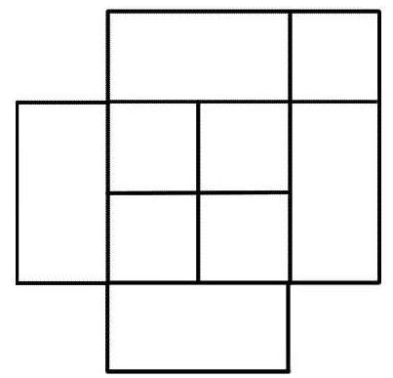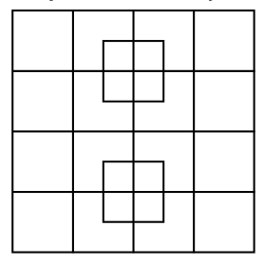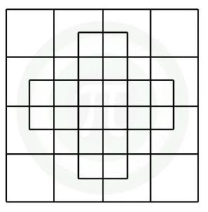

Y en estas…. ¿Cuántos triángulos hay?
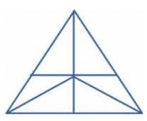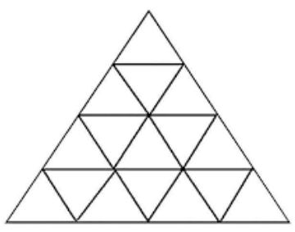

¿Te animás a contar cuantas sandías ENTERAS se pueden formar? Después me vas a tener que explicar como llegás a armar el número

